I dissipatori di calore
IL progetto di un circuito elettronico spesso impone al progettista di valutare la necessità di prendere misure di prevenzione tali da impedire che i componenti presenti nel circuito si surriscaldino. Il concetto fondamentale è che tali dispositivi si surriscaldano quando non sono in grado di dissipare all’esterno l’energia che si sviluppa all’interno di essi.
Dato un dispositivo generico sottoposto ad una tensione V ed interessato da una corrente I
I
V

in esso si sviluppa una potenza termica P = VI. In genere tale valore non è modificabile poiché corrente e tensione sono vincolati dalle condizioni in cui vogliamo far lavorare il circuito per cui non resta che facilitare la dissipazione di calore all’esterno.
La legge che regola la dissipazione di calore ha la stessa forma della legge di Ohm
I
V

V=RI
Infatti, nel caso di un corpo che deve dissipare potenza termica all’esterno, si ha la legge
ΔT = θ_{ja}*Pd
Quella che era la corrente elettrica nelle resistenze, diventa la potenza termica dissipata all’esterno. Nel caso della resistenza, la causa della corrente è la tensione V; nel nostro caso è la differenza di temperatura ΔT= T_{j} – T_{a} fra l’interno del corpo e la temperatura dell’ambiente esterno. La costante di proporzionalità fra causa ed effetto, per i resistori, è la resistenza termica mentre per la dissipazione di calore è la resistenza termica offerta dal corpo al passaggio del calore (espressa in °C/W).
Abbiamo detto che, per evitare il surriscaldamento del dispositivo, occorre dissipare all’esterno l’energia prodotta, per cui deve essere P = P_{d}. Per garantire che sia dissipata la potenza giusta occorre agire sul ΔT o sulla resistenza termica.
Sul ΔT non si può sostanzialmente agire. Infatti la temperatura interna del dispositivo, T_{J}, può raggiungere un valore massimo dettato dai data sheet del componente in questione che si aggira intorno ai 150-200 °C. In realtà non esiste una risposta univoca alla domanda sulla temperatura massima sopportabile da un dispositivo al silicio. Il silicio potrebbe (in teoria…) sopportare una Tj ben maggiore di quella specificata nei fogli tecnici: per esempio anche a 200-300°C o più non vi sono modificazioni strutturali o chimiche tali da causarne la distruzione. Nella pratica è in assoluto sconsigliabile raggiungere tali temperature per diversi motivi:
- A temperature elevate cambiano in modo sostanziale alcune caratteristiche elettriche del silicio e, quindi, il dispositivo si comporta in modo diverso da quanto specificato dal costruttore. Per esempio in alcuni dispositivi è critico l'incremento del "rumore termico", associato alla temperatura assoluta oppure nei transistor cambia in maniera sostanziale il guadagno.
- Il silicio ha la proprietà di aumentare la propria conducibilità elettrica quando la temperatura sale e quindi se si scalda eccessivamente aumenta la corrente che circola nel dispositivo, ne deriva un aumento della temperatura con un conseguente aumento della corrente, innestando un fenomeno a catena che potrebbe essere distruttivo. Il fenomeno potrebbe innescarsi anche solo in piccoli punti della superficie del semiconduttore (i cosiddetti hot spot), causando danni anche quando la temperatura media non è elevatissima.
- Aumentando la temperatura aumenta in modo vertiginoso la probabilità di guasti. Grosso modo ogni 10° C di aumento della temperatura raddoppia la possibilità di guasto. In genere il parametro usato è il MTBF (tempo medio tra due guasti) e la scelta strategica di questo parametro porta il costruttore alla indicazione di quella che, per lui, è la massima Tj.
Sulla temperatura ambiente non si può agire a meno di soluzioni complicate o costose, tipo quella di inserire il vostro circuito dentro un frigorifero (per non parlare dell’ingombro).
Non resta che cercare di diminuire la resistenza termica offerta dal dispositivo. La soluzione consiste nel connettere fisicamente il dispositivo da proteggere ad un oggetto detto dissipatore di calore. Un dissipatore di calore è un oggetto metallico (alluminio) sagomato in modo da offrire un’ampia superficie e facilitare la dissipazione di calore
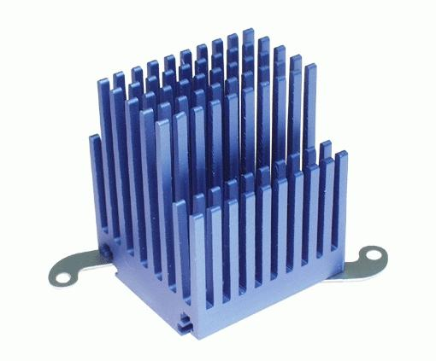
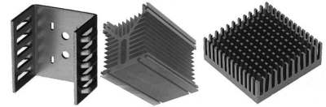
Dovrebbe appartenere al patrimonio delle vostre conoscenze il fatto che dati due corpi dello stesso materiale e della stessa massa, offre minore resistenza al passaggio di calore quello dei due che offre maggiore superficie.
Per esempio una persona grassa

offre più resistenza termica di una persona snella

è il motivo per cui i dinosauri erano così grandi

Avendo una dieta vegetale povera di calorie, dovevano diminuire il più possibile la propria dispersione di calore. Se ci pensate tutti gli erbivori anche oggi sono rotondetti

Quando si collega il dispositivo al dissipatore, come si vede dalla figura seguente, si ha che la resistenza termica totale offerta dal dispositivo è data ora dalla somma di tre contribuiti
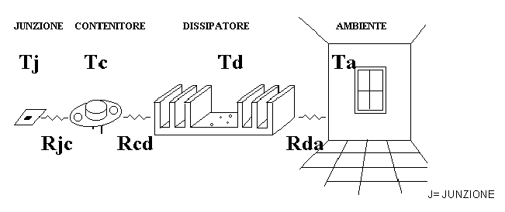
- una resistenza termica θ_{jc} fra dispositivo e il suo contenitore
- una resistenza termica θ_{cd} fra contenitore e dissipatore
- una resistenza termica θ_{da} fra dissipatore e ambiente
la prima resistenza termica dipende dal tipo di contenitore e si trova consultando i data sheet del dispositivo. La seconda dipende dal tipo di connessione effettuato con il dissipatore: potremmo collegarli direttamente, interporre un foglio di mica per isolare il dissipatore elettricamente, ecc. Dalla tabella seguente si vede comunque
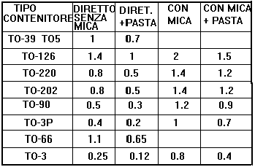
che il suo contributo è molto basso, intorno ad 1 °C/W. Quella che resta è la resistenza termica del dissipatore che dovremo scegliere. Di seguito sono riportati diversi profili di dissipatori con diagrammi che mostrano l’andamento della resistenza termica al variare della lunghezza del dissipatore
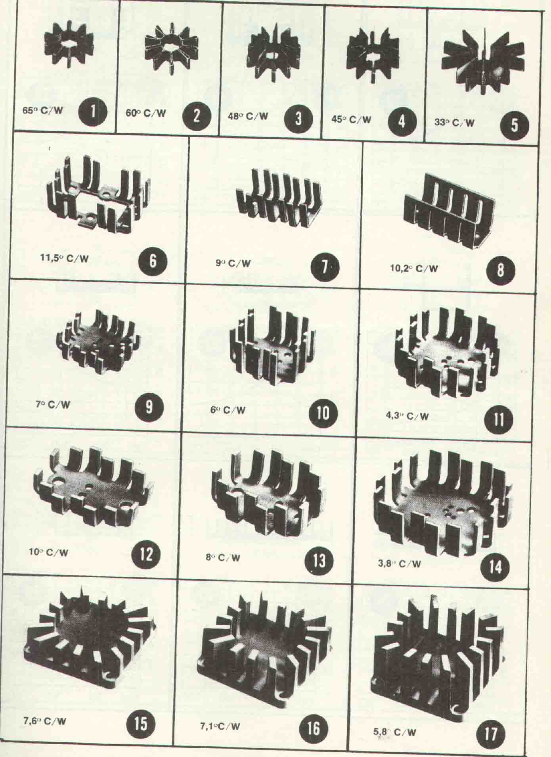
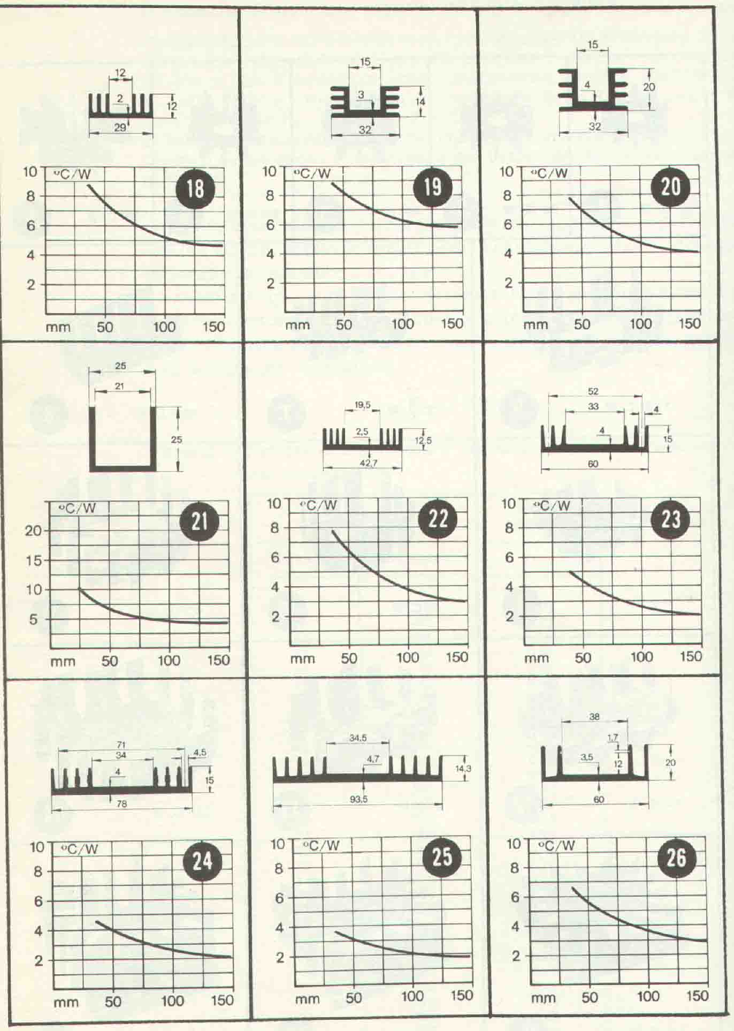
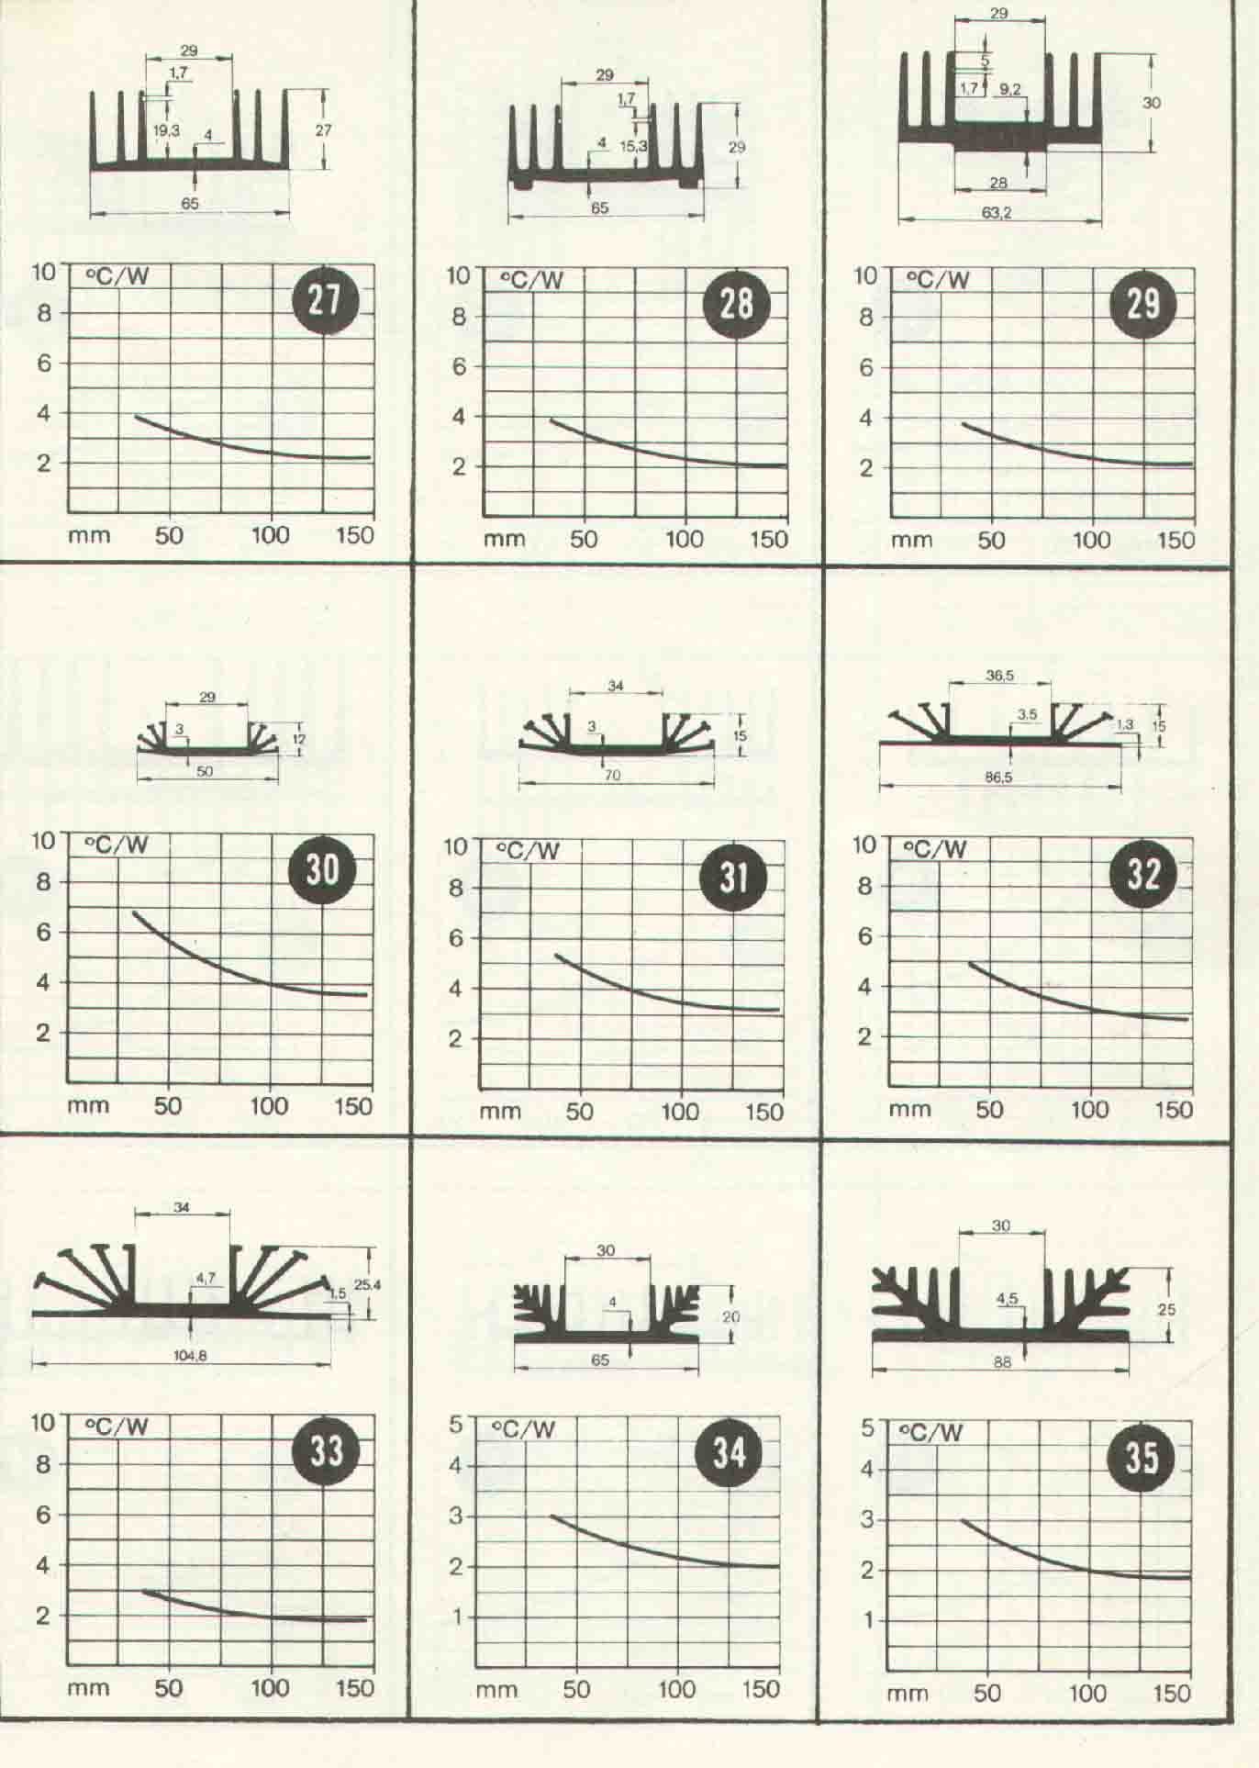
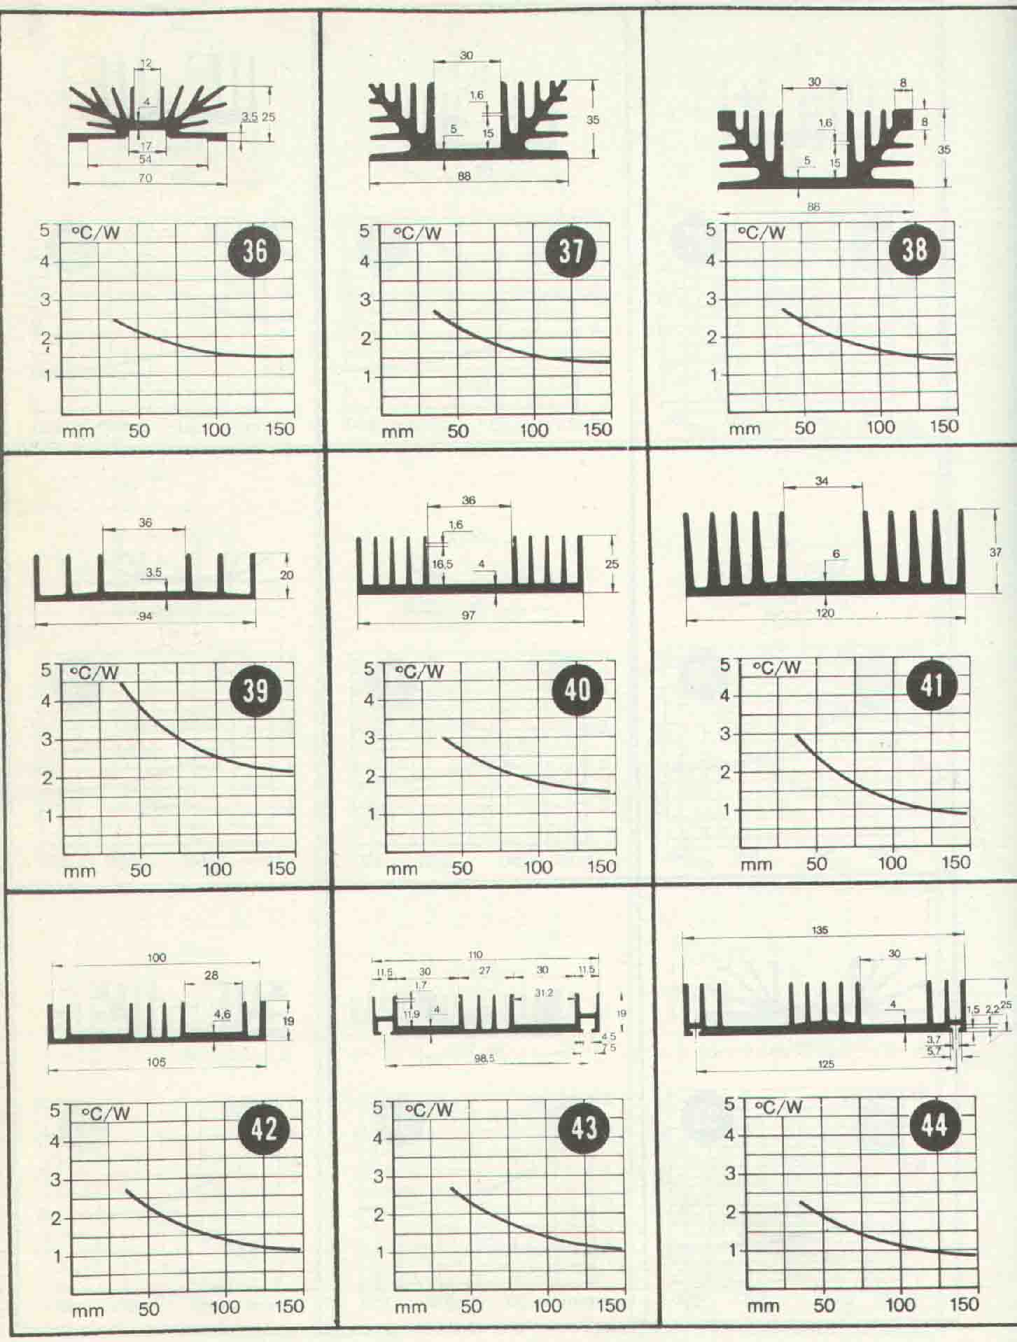
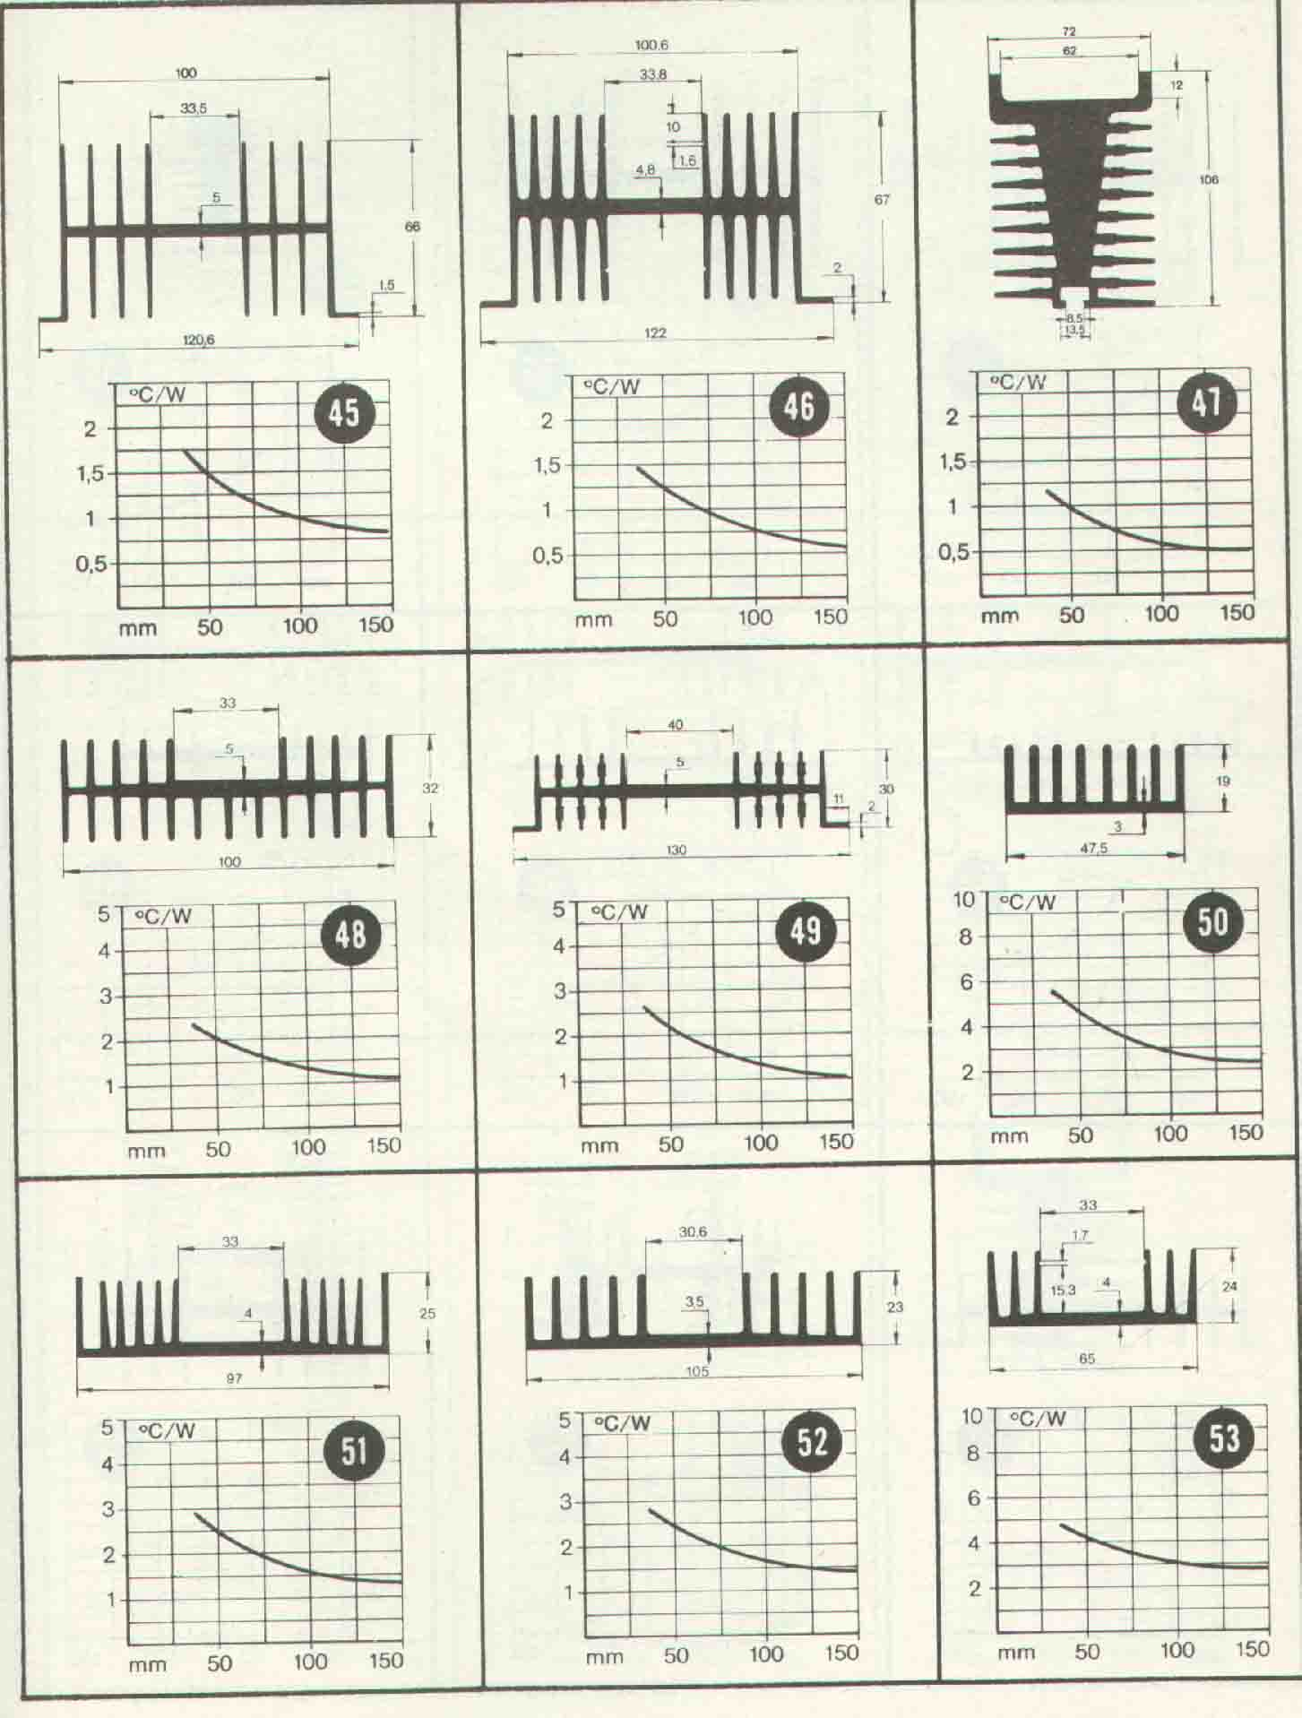
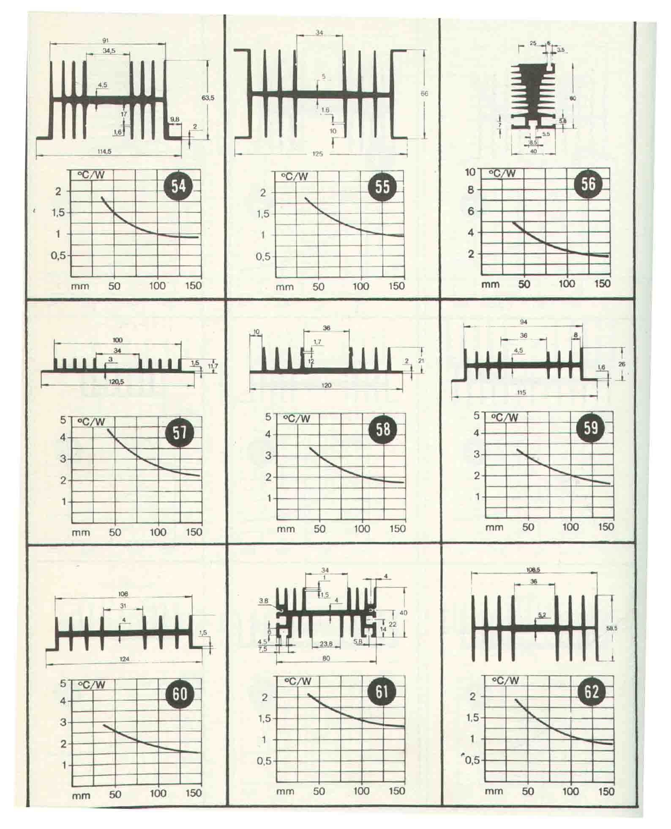
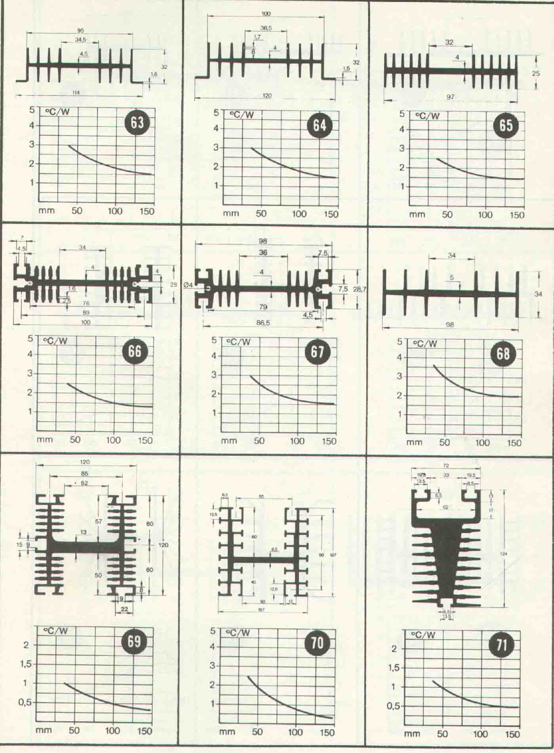
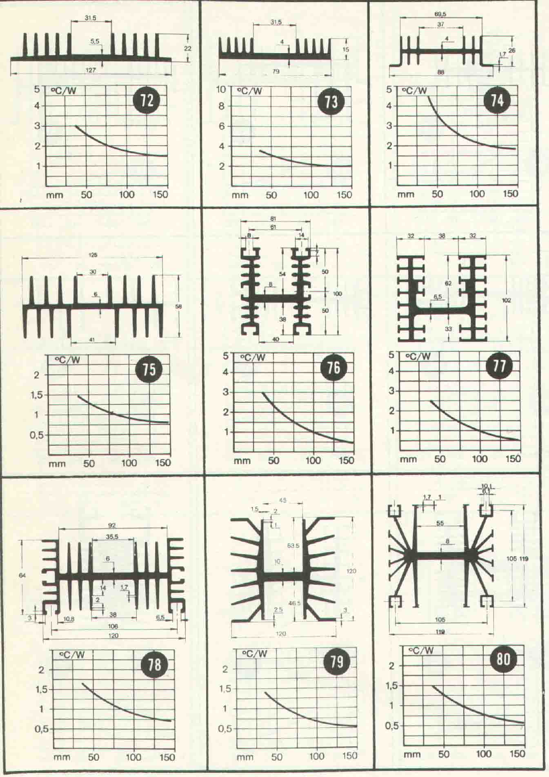
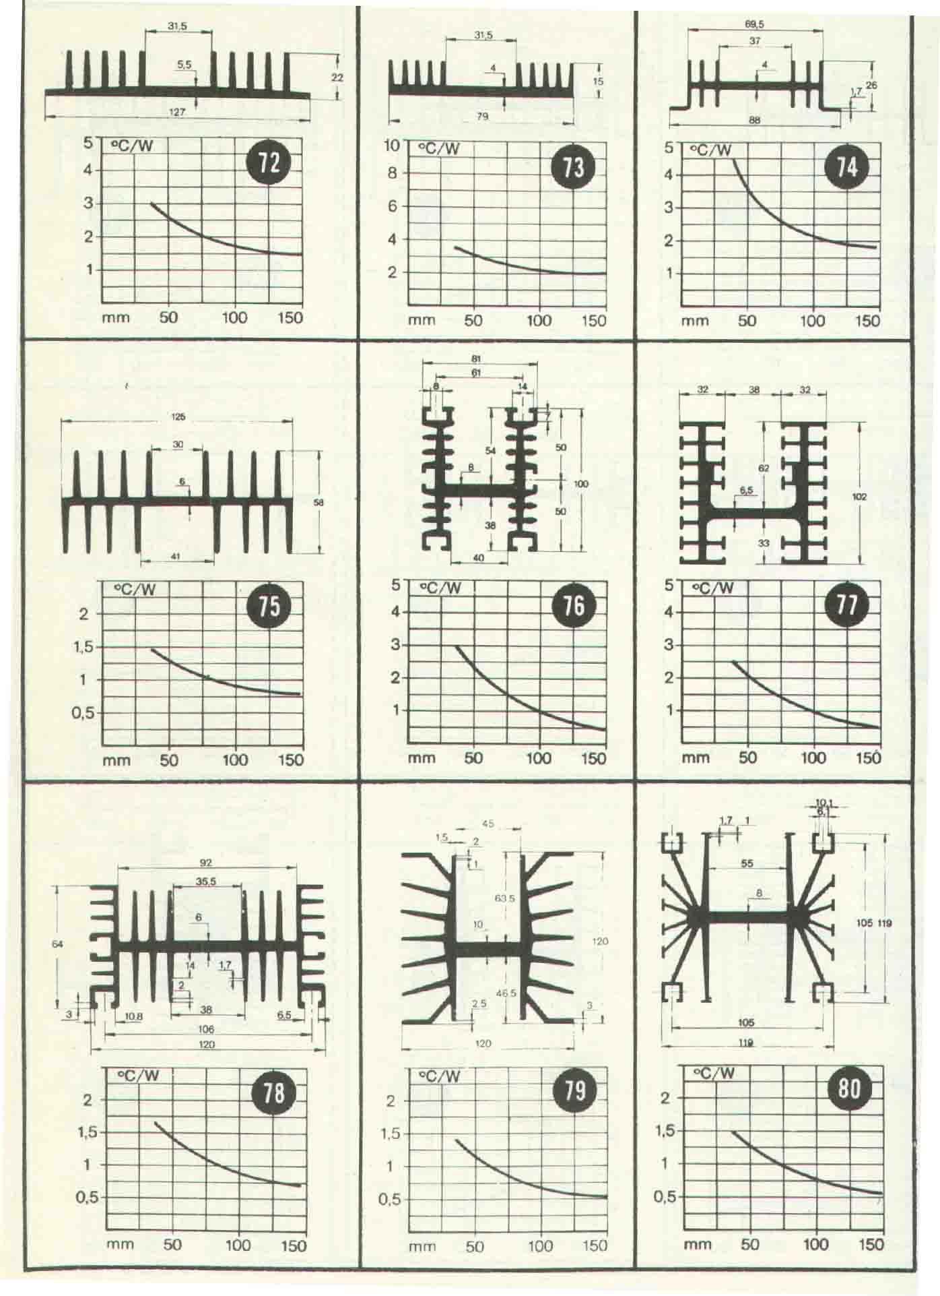
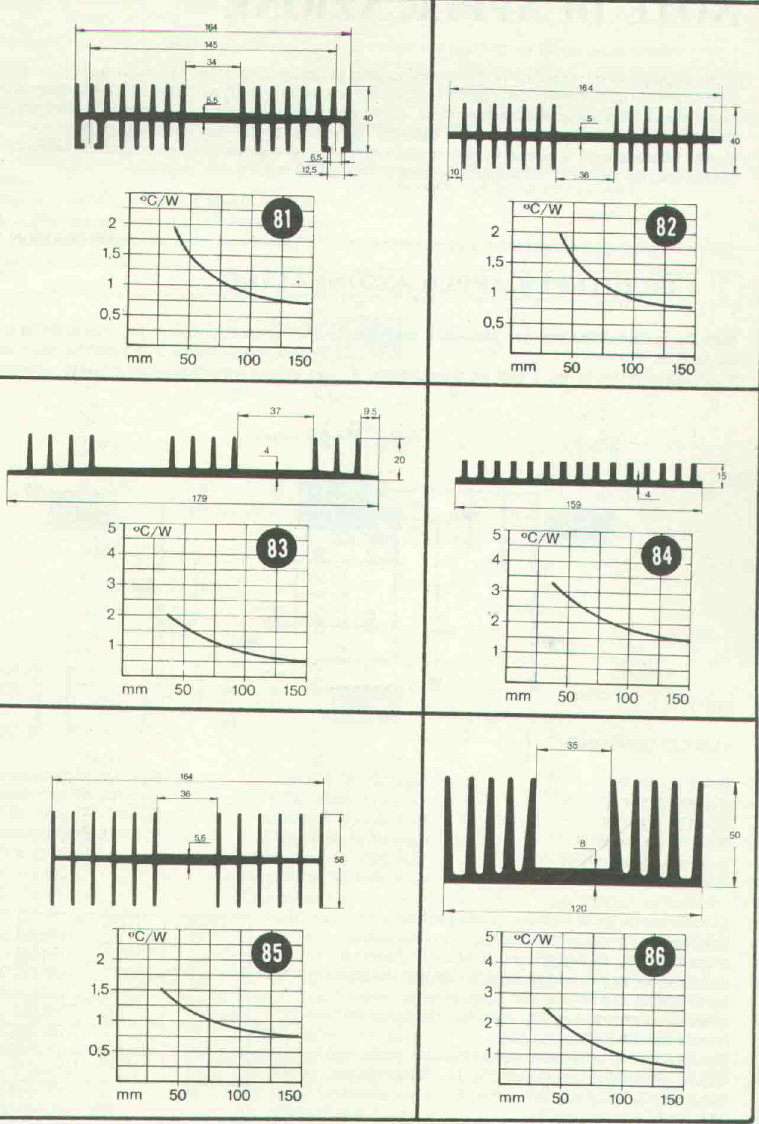

_{Esempio di calcolo}
Supponiamo che in circuito sia inserito un 7805 che eroga una corrente di 1,2 A e che la tensione in ingresso vari fra un minimo di 8 V e un massimo di 12 V. Per calcolare la potenza sviluppata nel dispositivo dobbiamo calcolare la caduta di tensione sul dispositivo che sarà naturalmente la differenza fra tensione di ingresso e tensione di uscita. Poiché la tensione di ingresso varia dovremo usare il suo valor medio (8+12)/2 = 10 V, per avere poi una potenza media
P = VI = (V_{iMEDIA} –V_{o})I = (10-5)*1= 5 W
A questo punto leggiamo sui data sheet che la T_{J} massima è di 150 °C, e noi la scegliamo di 125 ° C. Supposto che la temperatura all’interno del contenitore del alimentatore sia di 60 ° C possiamo calcolare la resistenza termica che occorrerebbe per dissipare la potenza che si sviluppa nel dispositivo
Θ_{ja} = ΔT/P = (125-60)/5 = 13 °C/W
Ora leggiamo sui data sheet del dispositivo la resistenza termica offerta Θ_{ja} che, supposto che si usi il contenitore TO-220, è di 54 °C/W. Poiché la resistenza termica è superiore a quella richiesta, non potremo dissipare tutta la potenza che si sviluppa nel dispositivo per cui occorre un dissipatore. Deve essere
θ_{jc} + θ_{cd} + θ_{da} 13°C/W per cui dato che (data sheet) θ_{jc} = 4 ° C/W, si ha
θ_{da} 13-4-1= 8 °C/W.

